Den norske legeforening
Postboks 1152 Sentrum
0107 Oslo

Deres ref. Vår ref.: AR/ai Dato: 26.2.2020

Høring i organisasjonen – Lovendring - § 4-1 Sekretariat

Akershus legeforenings styre har behandlet saken og styrets medlemmer er alle enige om at generalsekretæren skal være lege. Vi støtter ikke revidert formulering.

Styret mener også at stillingen bør endres til en åremålsstilling med funksjonstid på seks år.

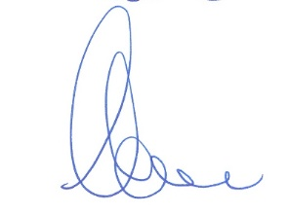
Vennlig hilsen
Akershus legeforening

Arne Røde
Leder

